Дистанционное
задание для учащихся

ФИО педагога: Фролова Тамара Владимировна
Программа: «Мастерица»

Объединение: «Мастерица». 2-я группа

Дата занятия по рабочей программе: 18. 09.2020 г.

Тема занятия: Строение и особенности передачи различных цветков.
Задание: Ознакомительная беседа:
Цветок — это видоизменённый укороченный побег, служащий для семенного размножения. Как любой побег, цветок развивается из почки. Стеблевая часть цветка представлена цветоножкой, верхнюю часть которой называют цветоложем. Чашечка, венчик, тычинки и пестики — это видоизменённые листья. Цветок снаружи окружает околоцветник. Околоцветник выполняет защитную функцию, к тому же лепестки могут привлекать опылителей. Если околоцветник образуют чашелистики (чашечки) и лепестки (венчика), то это — двойной околоцветник.
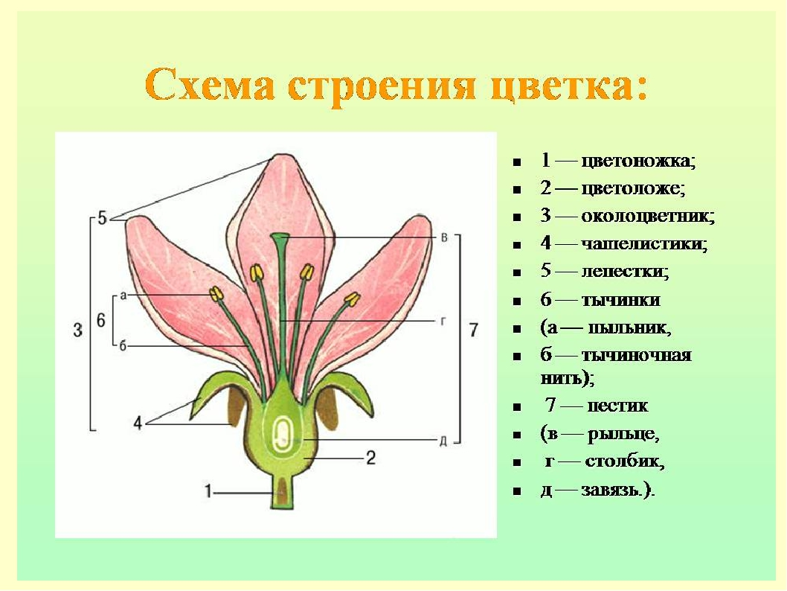
Цветок — заметная, часто красивая, важная часть цветковых растений. Цветки могут быть крупные и мелкие, ярко окрашенные и зелёные, пахучие и без запаха, одиночные или собранные вместе из многих мелких цветков в одно общее соцветие.
Цветок — видоизменённый укороченный побег, служащий для семенного размножения. Цветком обычно оканчивается главный или боковой побег. Как и всякий побег, цветок развивается из почки.
Строение цветка
Цветок — репродуктивный орган покрытосеменных растений, состоящий из укороченного стебля (ось цветка), на котором расположены покров цветка (околоцветник), тычинки и пестики, состоящие из одного или несколько плодолистиков.
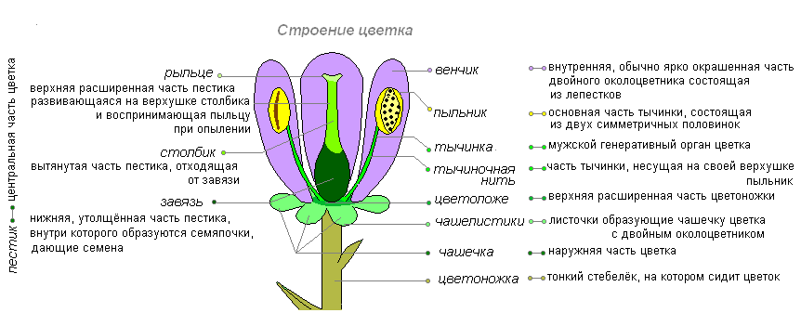
Ось цветка — называется цветоложем. Цветоложе, разрастаясь, принимает различную форму плоскую, вогнутую, выпуклую, полушаровидную, конусовидную, удлиненную, колончатую. Цветоложе внизу переходит в цветоножку, соединяющую цветок со стеблем или цветоносом.
Цветки не имеющие цветоножки, называются сидячими. На цветоножке у многих растений располагаются два или один маленьких листочка — прицветники.
Покров цветка — околоцветник — может быть расчленён на чашечку и венчик.
Чашечка образует наружный круг околоцветника, её листочки обычно сравнительно небольших размеров, зелёного цвета. Различают раздельно- и сростнолистную чашечку. Обычно она выполняет функцию защиты внутренних частей цветка до раскрытия бутона. В некоторых случаях чашечка опадает при распускании цветка, чаще всего она сохраняется и во время цветения.
Части цветка расположенные вокруг тычинок и пестика называют околоцветником.
Внутренние листочки — это лепестки, составляющие венчик. Наружные листочки — чашелистики — образуют чашечку. Околоцветник, состоящий, из чашечки и венчика называю двойным. Околоцветник, который не подразделяется на венчик и чашечку, а все листочки цветка более или менее одинаковы — простой.
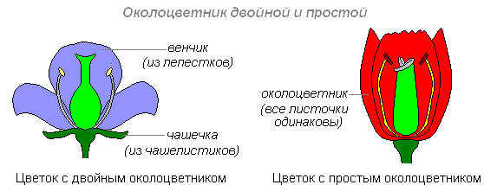
Венчик — внутренняя часть околоцветника, отличается от чашечки яркой окраской и более крупными размерами. Цвет лепестков обусловлен наличием хромопластов. Различают отдельно- и сростнолепестной венчики. Первый состоит из отдельных лепестков. В сростнолепестных венчиках различают трубку и перпендикулярно расположенный по отношению к ней отгиб, имеющий определённое количество зубцов или лопастей венчика.
Цветки бывают симметричные и несимметричные. Существуют цветки, не имеющие околоцветника, их называют голыми.
Симметричные (актиноморфные) — если через венчик можно провести много осей симметрии.
Несимметричные (зигоморфные) — если можно провести только одну ось симметрии.
Махровые цветки имеют анормально увеличенное число лепестков. В большинстве случаев они возникают в результате расщепления лепестков.
Тычинка — часть цветка, представляющая собой своеобразную специализированную структуру, которая образует микроспоры и пыльцу. Состоит из тычиночной нити, посредством которой она прикреплена к цветоложу, и пыльника, содержащего пыльцу. Число тычинок в цветке является систематическим признаком. Различают тычинки по способу прикрепления к цветоложу, по форме, размеру, строению тычиночных нитей, связника и пыльника. Совокупность тычинок в цветке называют андроцеем.
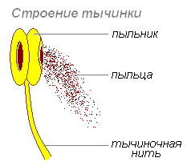
Тычиночная нить — стерильная часть тычинки, несущая на своей верхушке пыльник. Тычиночная нить бывает прямой, изогнутой, скрученной, извилистой, изломанной. По форме — волосовидной, конусовидной, цилиндрической, уплощённой, булавовидной. По характеру поверхности — голой, опушённой, волосистой, с железками. У некоторых растений она короткая или вовсе не развивается.

Материалы:
Порядок выполнения:

1.Выполнить: Составление таблицы по схожести/различиям строения цветков.

Результат сдать педагогу: 30.09.2020 г.
Результат сфотографировать и прислать мне на электронную почту tamara552011v@mail.ru или на viber 89086675886

